УПРАВЛЕНИЕ ФЕДЕРАЛЬНОЙ СЛУЖБЫ ГОСУДАРСТВЕННОЙ РЕГИСТРАЦИИ,
КАДАСТРА И КАРТОГРАФИИ (РОСРЕЕСТР) ПО ЧЕЛЯБИНСКОЙ ОБЛАСТИ
454048 г.Челябинск, ул.Елькина, 85
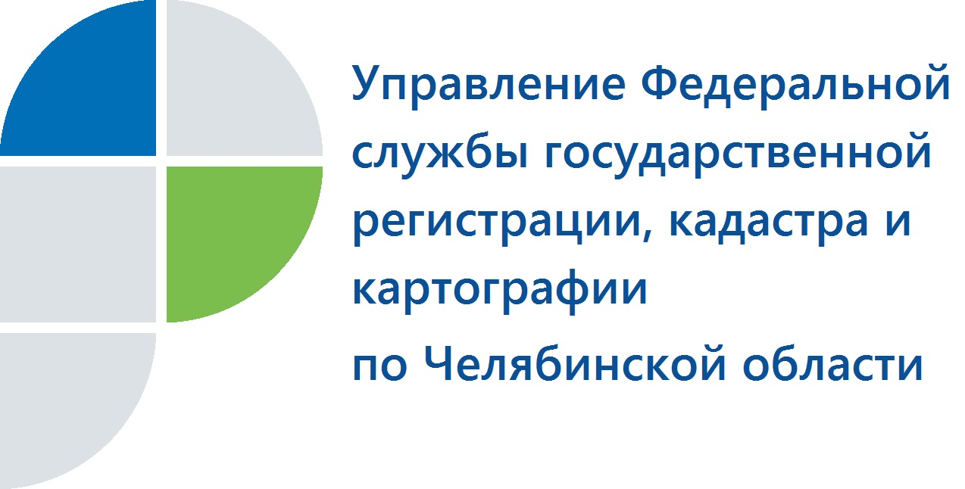
16.01.2018
Усть-Катавский отдел Управления Росреестра за год провел 169 проверок на
земельных участках

Усть-Катавский отдел Управления Федеральной службы государственной регистрации, кадастра и картографии по Челябинской области информирует о проведенной работе в рамках осуществления государственного земельного надзора.
Выполняя такую надзорную функцию Росреестра, как государственный земельный надзор, Усть-Катавский отдел Управления Росреестра по Челябинской области в течение 2017 года провел 169 проверок соблюдения земельного законодательства, в том числе 102 и 67 внеплановых. В ходе них государственными инспекторами по использованию и охране земель Усть-Катавского отдела были проверены 107 земельных участков.
За прошедший год выявлено 71 нарушений земельного законодательства. По результатам рассмотрения материалов дел об административных правонарушениях было выдано 68 предписаний об устранении выявленных нарушений требований земельного законодательства, наложено административных штрафов на общую сумму 66 000 рублей.
Наиболее частое нарушение, которое допускают землевладельцы, это самовольное занятие земельного участка или части земельного участка, в том числе использование земельного участка лицом, не имеющим предусмотренных законодательством Российской Федерации прав на указанный земельный участок. Такие действия (бездействие) образуют состав административного правонарушения, предусмотренного ст. 7.1 КоАП РФ.
Напомним, что за подобные нарушения предусмотрен штраф в размере от 1 до 1,5 процентов кадастровой стоимости земельного участка, но не менее 5000 рублей. В случае если кадастровая стоимость не определена, то сумма штрафа для граждан составит от 5000 до 10 000 рублей.
Усть-Катавский отдел Управления Росреестра по Челябинской области

В пресс-релиз можно добавить и другую аналитику по теме. Возможно вашим отделом выявлено больше нарушений по другой статье.
Малахова
1066

